МБДОУ «ДЕТСКИЙ САД «АИСТ»»
г. Новый Уренгой
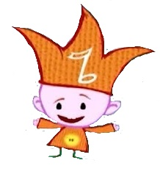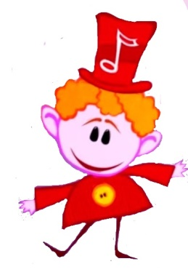
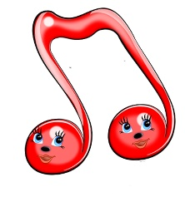
Для подготовительной группы


Музыкальный руководитель: Исаева М.А.
2017 г. 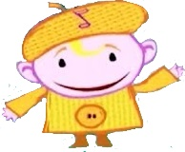

Рабочая тетрадь разработана на основе образовательной программы муниципального бюджетного дошкольного образовательного учреждения детского сада общеразвивающего вида «Аист», примерной программы «От рождения до школы» под редакцией Н.Е Вераксы, Т.С. Комаровой, М.А. Васильевой и парциальной программы «Музыкальные шедевры» О. П. Радыновой.
Основные цели и задачи
Приобщение к музыкальному искусству; формирование основ музыкальной культуры, ознакомление с элементарными музыкальными понятиями, жанрами; воспитание эмоциональной отзывчивости при восприятии музыкальных произведений.
Развитие музыкальных способностей: поэтического и музыкального слуха, чувства ритма, музыкальной памяти; формирование песенного, музыкального вкуса.
Воспитание интереса к музыкально-художественной деятельности, совершенствование умений в этом виде деятельности.
Развитие детского музыкально-художественного творчества, реализация самостоятельной творческой деятельности детей; удовлетворение потребности в самовыражении
Рабочая тетрадь содержит вопросы и задания по развитию музыкальных способностей детей по четырем разделам – пение, слушание, музыкальные движения и игра на музыкальных инструментах

2222
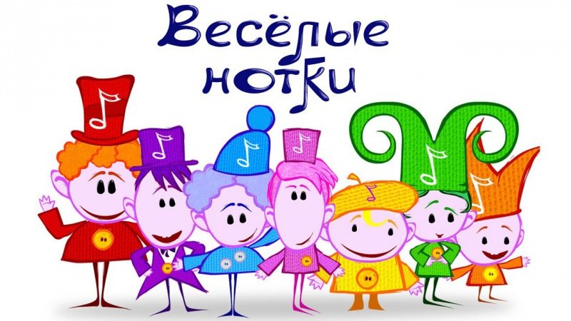

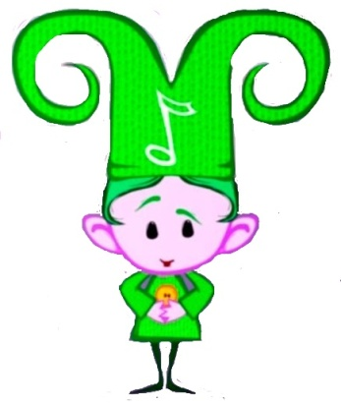 Здравствуйте, наши маленькие друзья.
Мы веселые нотки и приглашаем вас в удивительный мир, где познакомим с тремя китами музыки – марш, танец, песня; с музыкальными инструментами, которые помогают фее Музыки делать мир лучше.
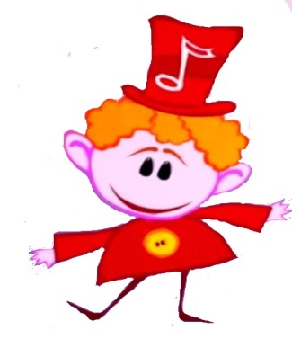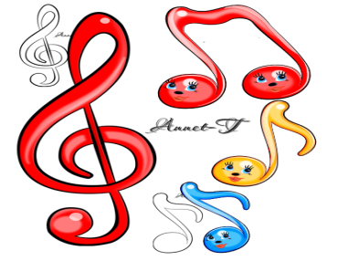

-3-
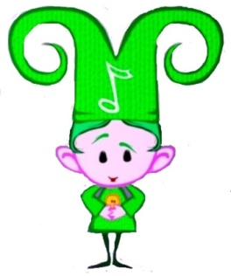
3
Давай разучим песенку «Листопад» (Музыка: Попатенко Т.
Слова: Авдиенко Е.). Какая песня по характеру? Как нужно её
исполнять? Весело, грустно, громко, тихо… Как ты думаешь?
Раскрась картинку

1. Тучи в небе кружатся 2. День осенний хмурится,
Что ни шаг, то лужица, Листопад на улице,
Что ни шаг, что ни шаг Листопад, листопад,
Что ни шаг, то лужица. Листопад на улице.
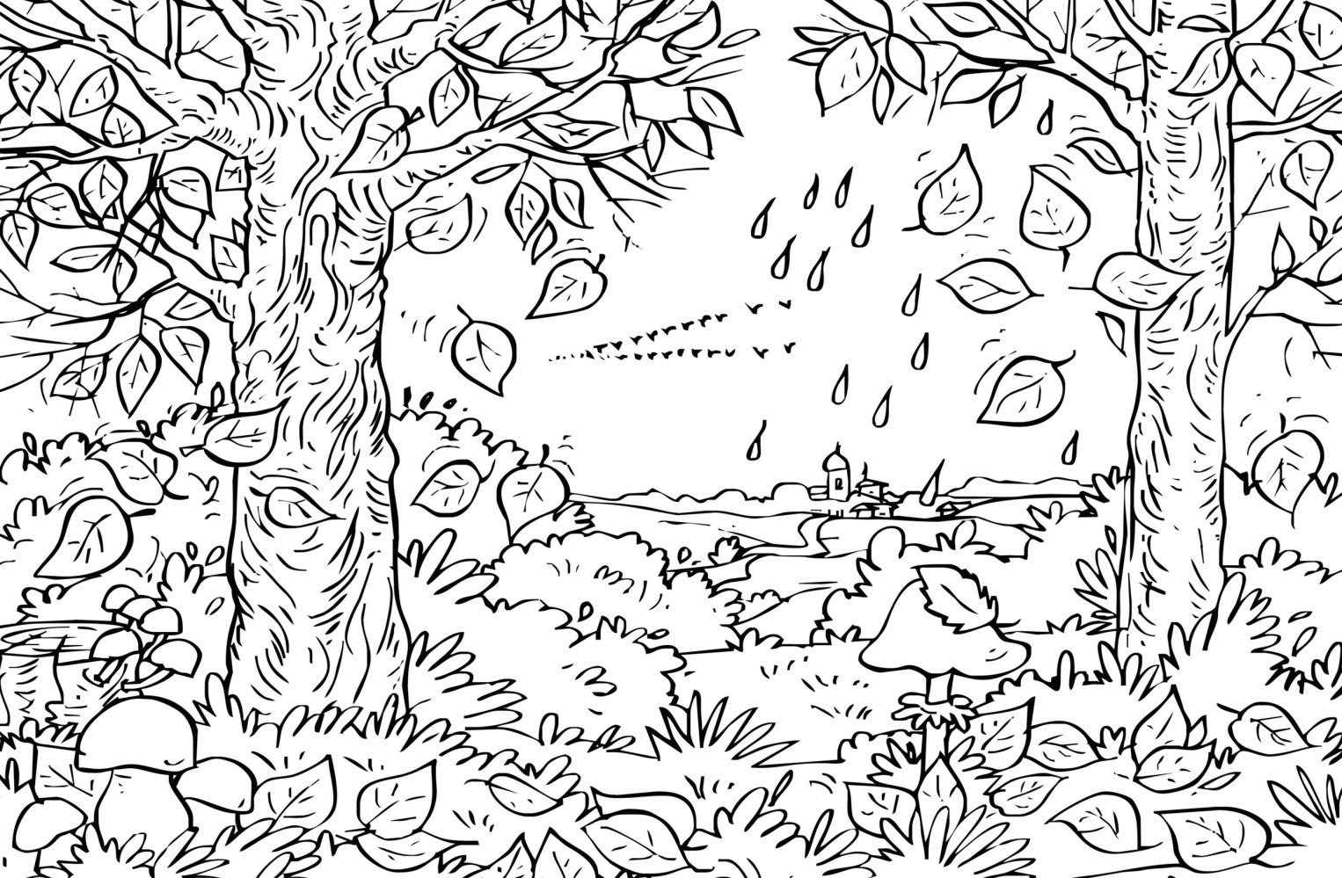
3. По дороге стелется
Желтая метелица,
Желтая, желтая,
Желтая метелица.
На каком инструменте можно сыграть эту песню?

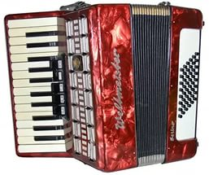 | 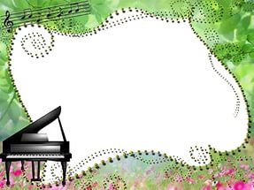 | 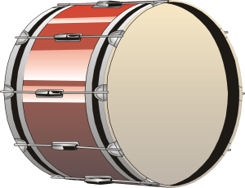 | 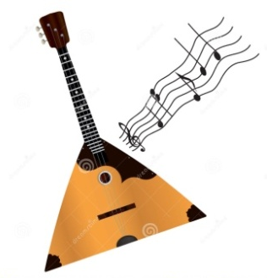

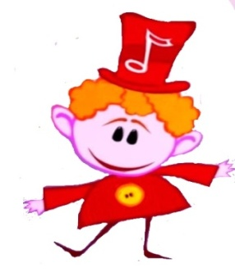
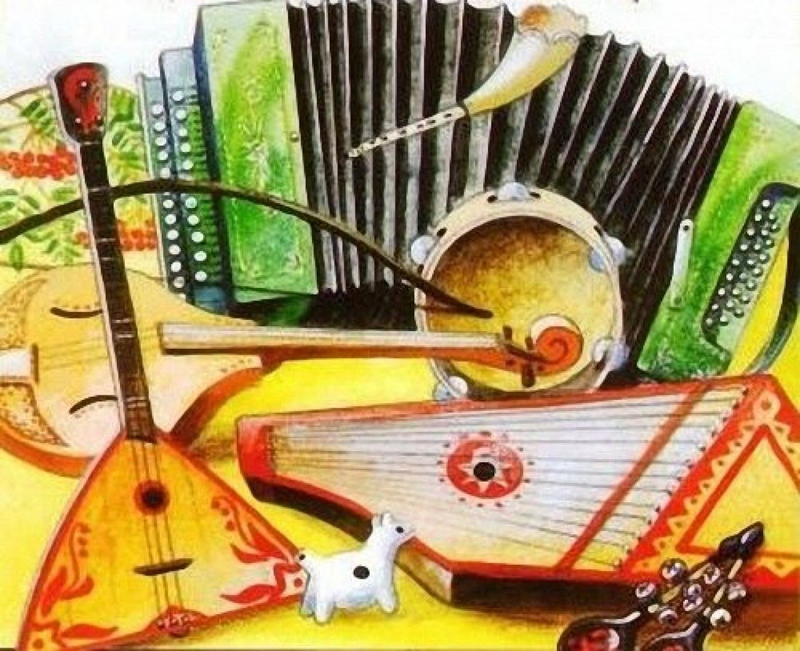
4
4

Как называются
инструменты,
которые, ты видишь
на картинке?. .
Правильно - это русские народные инструменты. Назови их. А сейчас предлагаю взять инструменты и поиграть в «Оркестр»

Предлагаю взять колокольчики и металлофоны. Сыграем попевку
«Бубенчики»
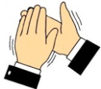
Но сначала давай прохлопаем ритмический рисунок.
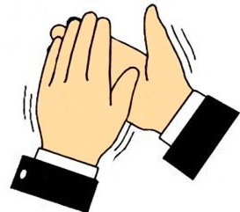

Бу - бен - чи - ки ви - сят,

ка - ча - ют - ся зве - нят.
Короткие нотки мы играем на колокольчиках, а длинные на металлофоне.

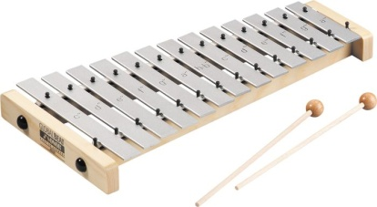
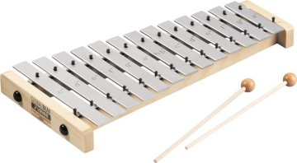
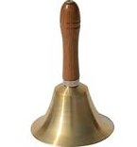

5
Давай поговорим о трех «китах», на которых держится музыка. Это три основы, на которых держится вся музыка. Это…
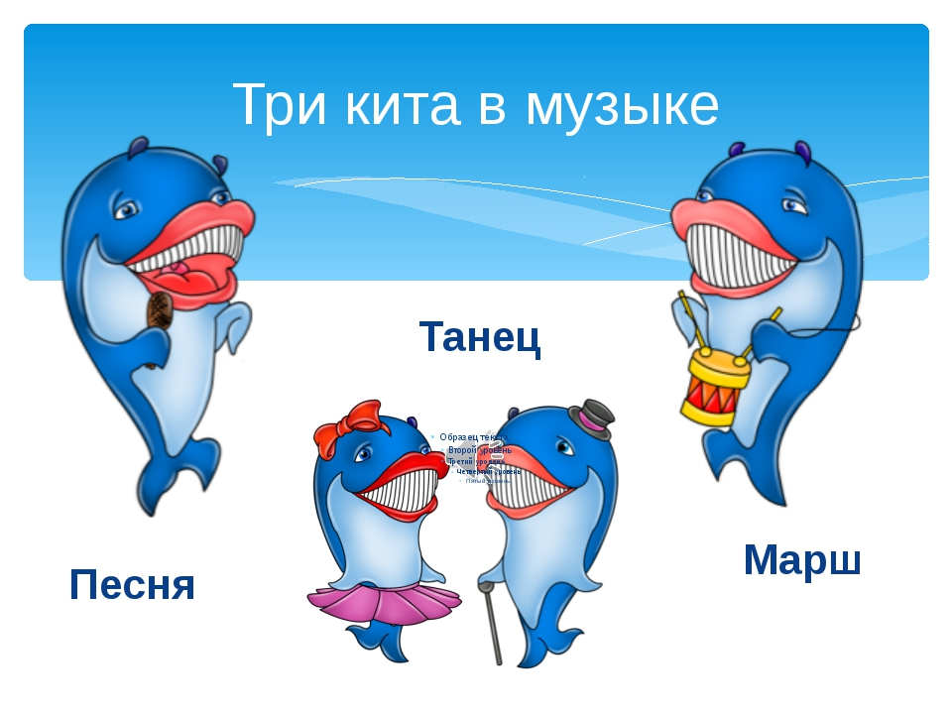
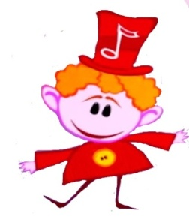

Правильно. Это - песня, танец, марш. Главное – это услышать разницу в характере музыки марша, танца, песни.

Давайте вспомним, что такое МАРШ.
« Марш» - по-французски ходьба, движение.
От этого слова и пошло наше «маршировать», то есть ходить
особенным, ладным и четким шагом.
Каждый знает, что лучше всего маршировать под музыку. Музыка бодрая, четкая и в то же время не быстрая. Бегать и прыгать под нее не очень удобно. Плавные и медленные движения то же не получаются. Зато ходить - одно удовольствие. И называется такая музыка - марш. Для солдат марш очень понятен и нужен службе, так как под такую музыку легче ходить в строю.
Марш бывает: строевой , походный, встречный (который исполняют при церемонии встречи гостей), спортивный, концертный, игрушечный.
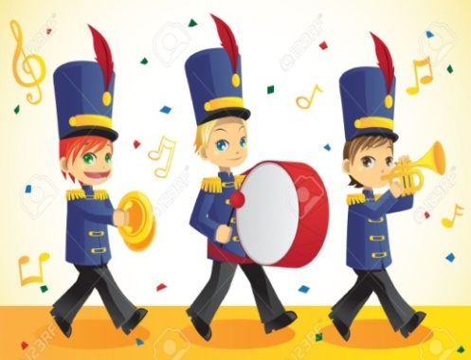
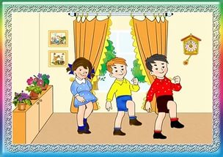
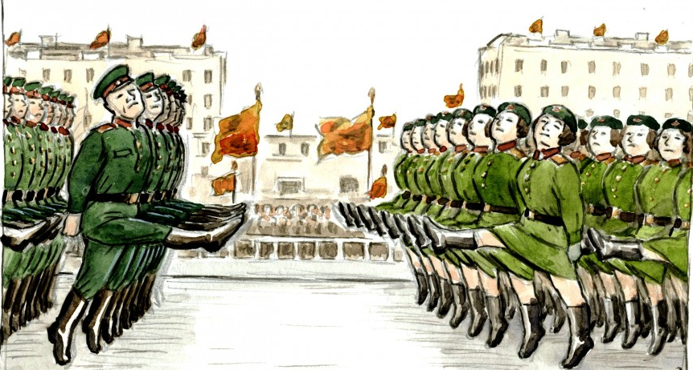
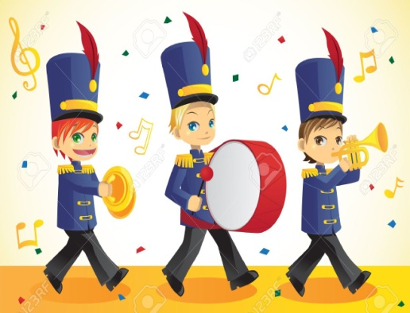

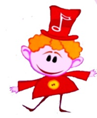
6
На каком музыкальном инструменте можно сыграть марш.
Обведи карандашом, назови и разукрась.

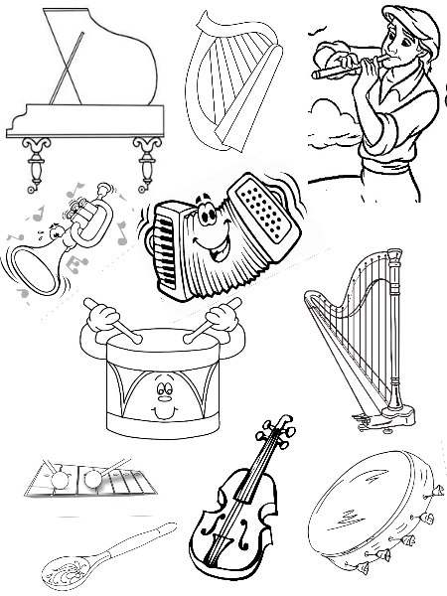
Соедини точки и увидишь музыкальный инструмент.
Как он называется?

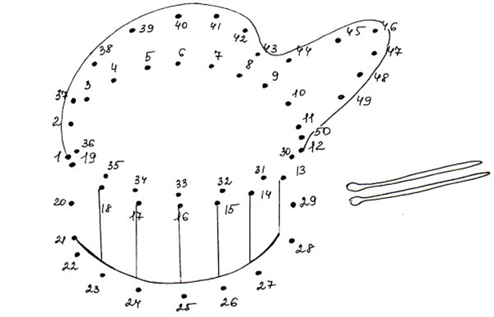
Простучи на барабане свое имя.

7 А сейчас давай поговорим о танцах.
Танец возник из разнообразных движений и жестов, связанных с трудовыми процессами и эмоциональными впечатлениями человека от окружающего мира.
Виды танцев: народный (полька, хоровод…), спортивный, бальный (вальс, танго…), современный (клубный, уличный).

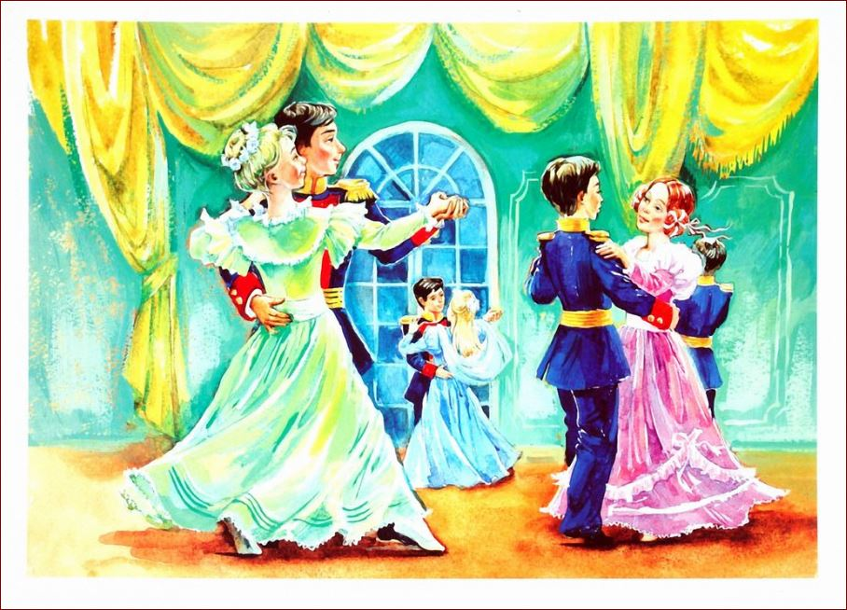
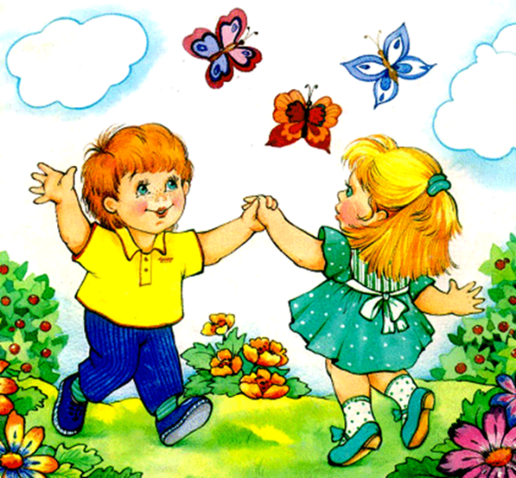

ПОЛЬКА ВАЛЬС

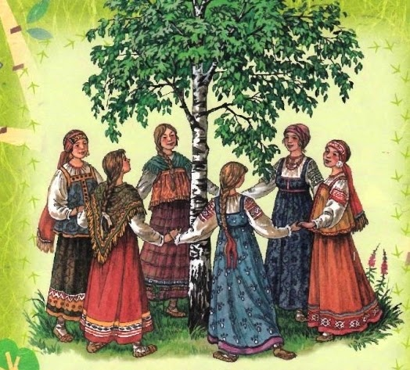
ХОРОВОД

8
Полька – быстрый, веселый и энергичный танец. Родина польки –
Чехия. Название танца, в переводе с чешского, означает «половина».
А все потому, что основные движения в польке состоят из полушагов.

Прослушай музыку польки. Какая она?..Веселая, быстрая,задорная…
Какая еще?..

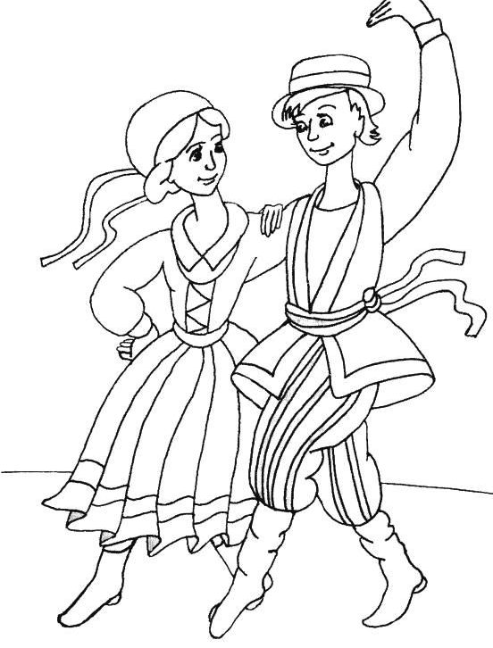
Разукрась картинку

Прослушай «Детскую польку» муз. Глинки. Какая музыка по
характеру (веселая, грустная…)

Найди партнера и выполни подскоки под музыку польки.

9
С давних пор веселые хороводы украшали любые праздники или
массовые гуляния на Руси. Чаще всего в этом танце участвовали
девушки – «лебедушки», которые двигались так плавно, будто
плыли по воде… Основная фигура танца – хождение по кругу –
символизировала наше дневное светило, а сам хоровод прославлял
источник света и тепла, от которого зависел урожай.
Прослушай музыку хоровода. Какая она?..Веселая, быстрая,задорная…
Какая еще?..Обрати внимание на осанку при исполнении хоровода.

Разукрась картинку
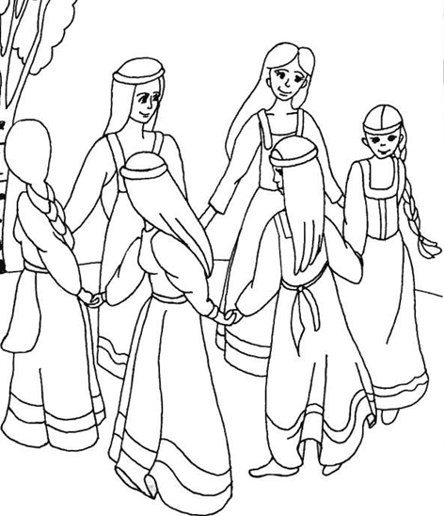

Выполни движение по тексту в игровом хороводе «На горе то калина» рус.н.мел. обр. А Новикова

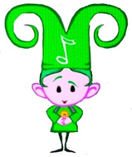
10
Давай выучим слова хоровода.
На горе-то калина
На горе-то калина,
Под горою малина.
Ну что ж, кому дело, калина!
А кому какое дело, малина!
Там девицы гуляли,
Красавицы гуляли.
Ну что ж, кому дело, гуляли!
А кому какое дело, гуляли!
Калинушку ломали,
Калинушку ломали.
Ну что ж, кому дело, ломали,
А кому какое дело, ломали.
Во пучочки вязали,
Во пучочки вязали.
Ну что ж, кому дело, вязали!
А кому какое дело, вязали!
На дорожку бросали,
На дорожку бросали,
Ну что ж, кому дело, бросали!
А кому какое дело, бросали!
Выполни движение по тексту в игровом хороводе «На горе то калина» рус.н.мел. обр. А Новикова

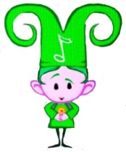
11
Король танца - Вальс (франц. valse, от нем. Walzer, от walzen -
выкручивать ногами в танце, кружиться; англ. waltz, итал. valzero)
парный танец, основанный на плавном кружении в сочетании с
поступательным движением;

Разукрась картинку

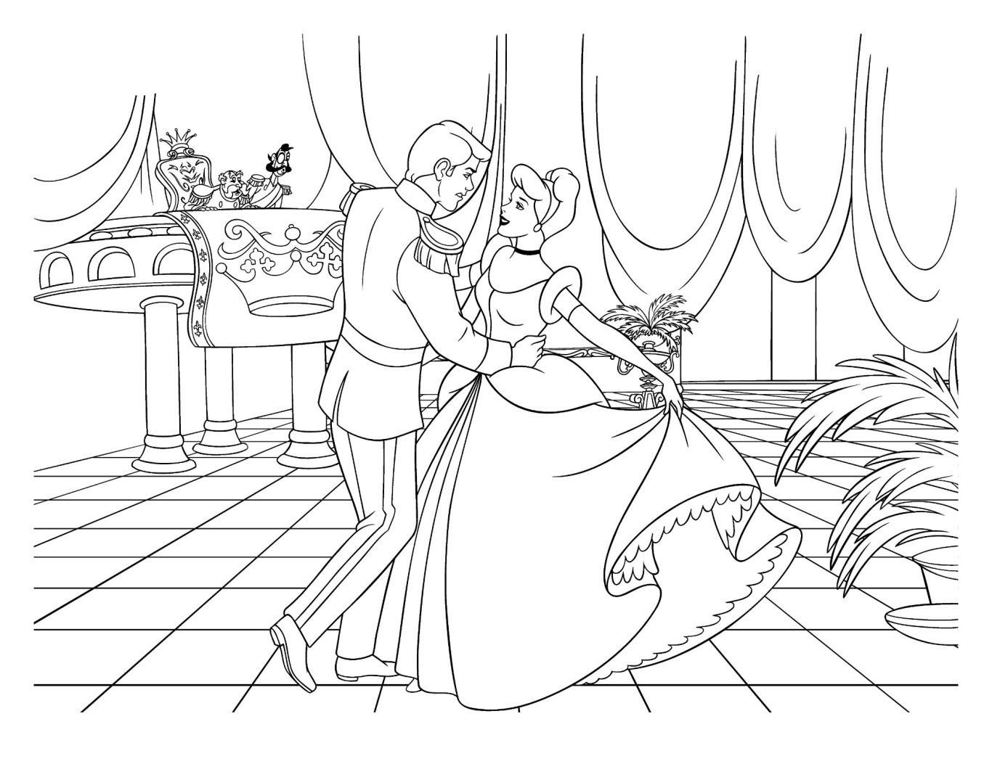

12 Прослушай «Танец снежинок» муз. А.Гречанинова

Придумай под эту музыку свой танец
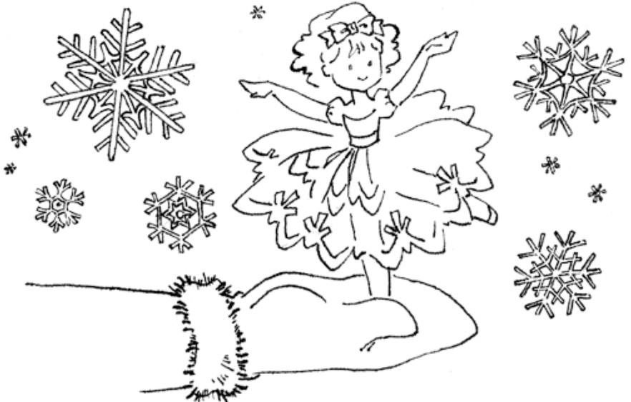
Разукрась картинку.



Нарисуй свои снежинки

13
Послушай колыбельную песенку. Какая она?..
Добрая…нежная…Еще какая?

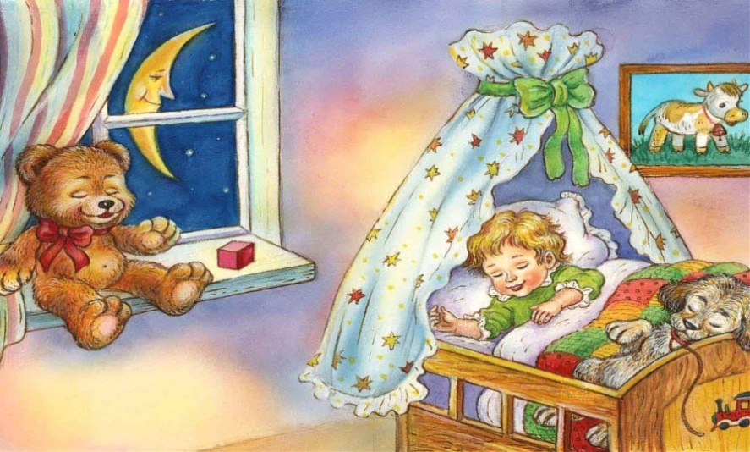
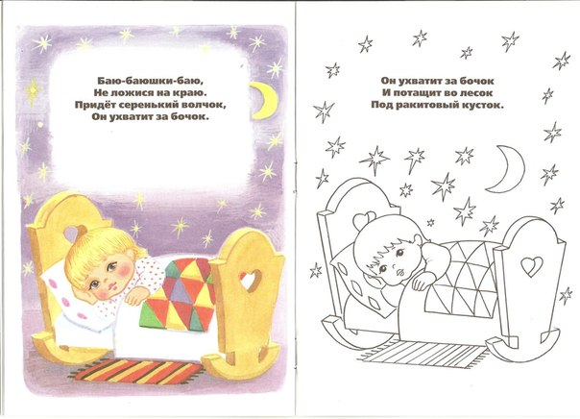
Разукрась куколку и спой ей колыбельную

Помоги детям подобрать инструмент для колыбельной песни.
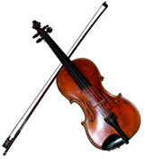 | 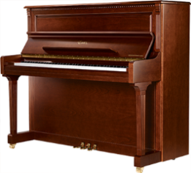 | 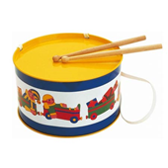

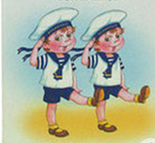 | 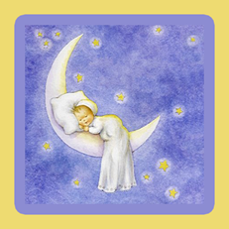 | 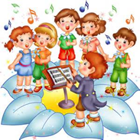

14
Давай выучим песню. Какая она…(веселая - грустная,
медленная - быстрая…)

«Зимняя песенка»
Муз. М. Красева

Стало всё кругом бело, Хоть и злится Дед Мороз,
Все тропинки замело, Щиплет уши нам и нос,
И на утренней заре На дворе у нас гора,
Лес проснулся в серебре На дворе идёт игра.

Мы несёмся стрелой вниз,
«Эй, с дороги сторонись!»
Миг, и санки на боку,
Все хохочут, все в снегу.

Разукрась картинку.
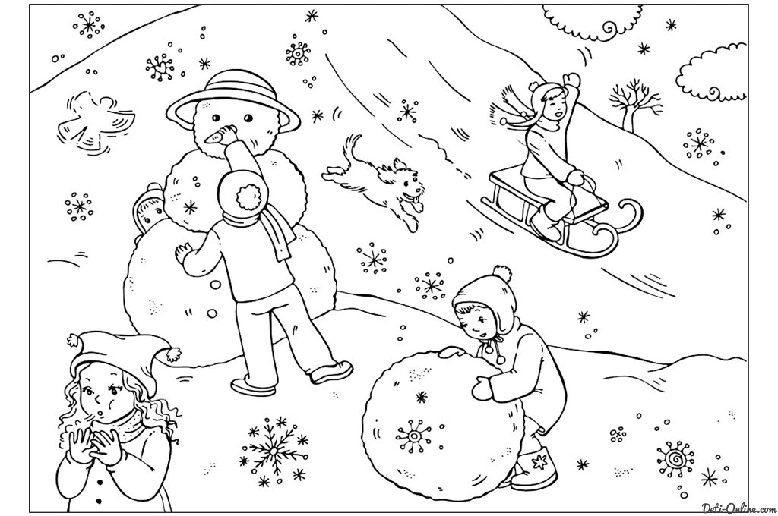

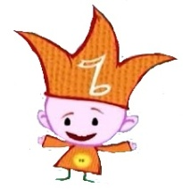
15
Давай вспомним – какие инструменты ты уже знаешь?
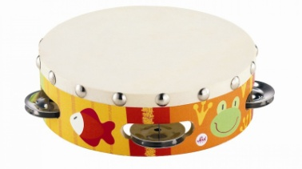
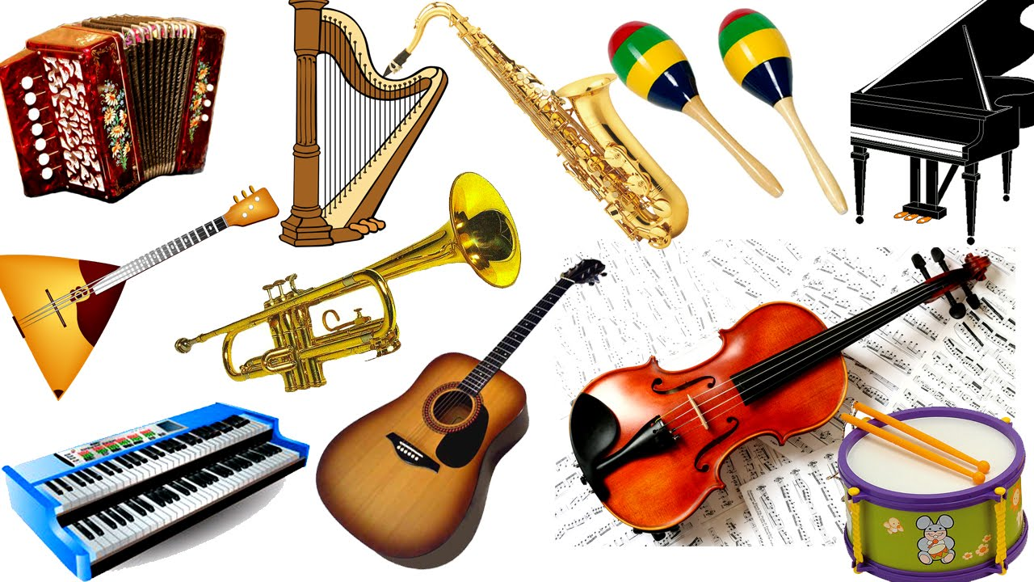
Сам пустой,
Голос густой,
Дробь отбивает,
Шагать помогает (Барабан)

Как будто девушка запела,
И в зале словно посветлело.
Скользит мелодия так гибко.
Затихло все: играет... (Скрипка)

У него рубашка в складку,
Любит он плясать вприсядку,
Он и пляшет, и поет —
Если в руки попадет.
Сорок пуговиц на нем
С перламутровым огнем.
Весельчак, а не буян
Голосистый наш.. (Баян)

Звенит струна, поет она,
И песня всем ее слышна.
Шесть струн играют что угодно,
А инструмент тот вечно модный
Он никогда не станет старым.
Тот инструмент зовем... (Гитарой)

Есть бубенчики на нем,
По нему мы громко бьем.
С ним сейчас играть мы будем,
Дайте в руки звонкий … (Бубен)

Обведи карандашом, назови и разукрась 16

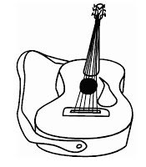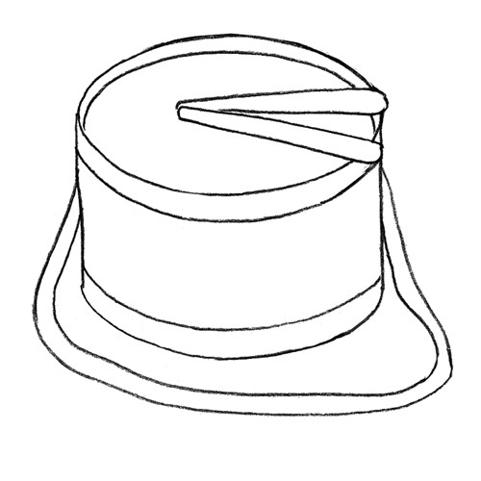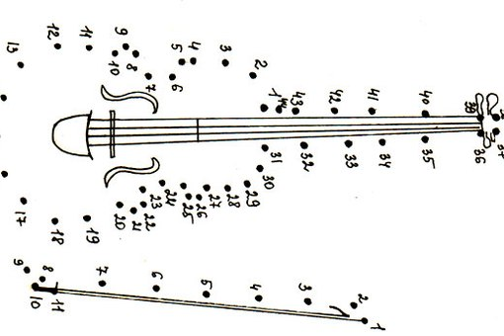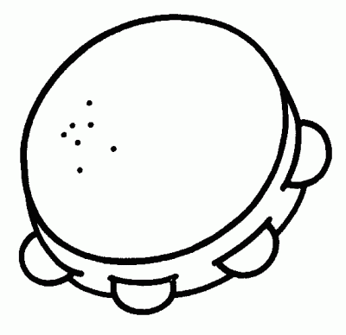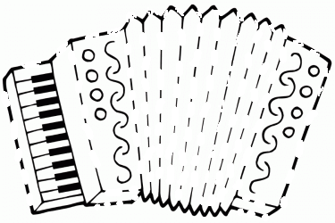

17
Обведи только музыкальные инструменты и назови их.

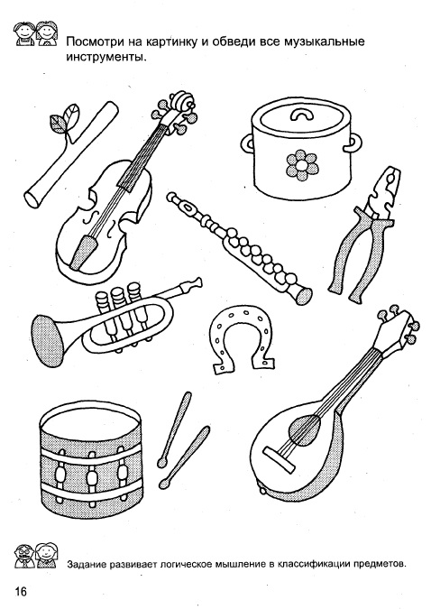

18
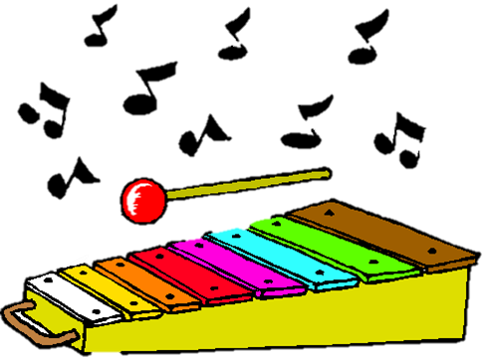
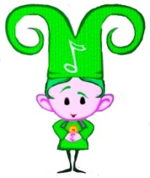
Давай вспомним еще с один музыкальный инструмент.
Послушай загадку:
Отпускаем молоточки
На железные листочки
И летит веселый звон.
Что звенит? (Металлофон)

Игра на этом инструменте способствует развитию у детей мелодического
слуха, ритма и музыкальной памяти.
Давайте разучим попевку «Сорока», русская народная попевка,
обр. Т. Попатенко

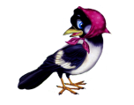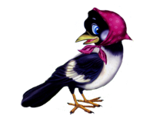
Со - ро - ка, со - ро - ка

Где - бы - ла - да - ле - ко.
Сорока-сорока,
-Где была?
-далёко,
Кашку варила,
деток кормила.

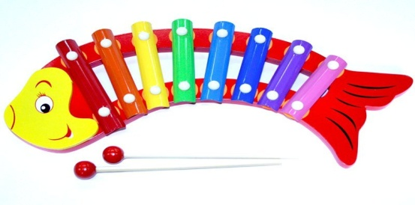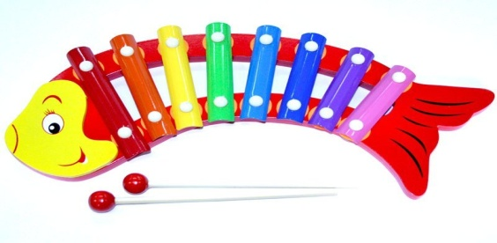
Со –ро - ка со-
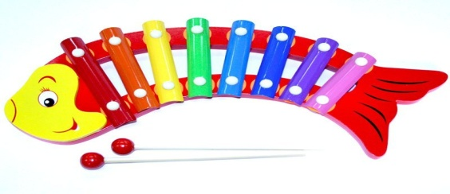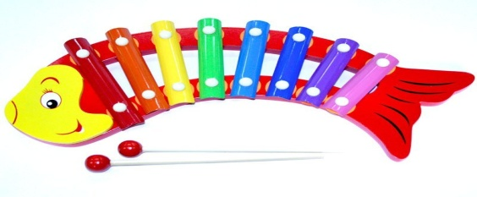
ро - ка

А дальше сам…

